第二节 测量：实验探究的重要环节
【学习目标】
1．知道国际单位制的来源。
2．知道长度的基本单位及其换算单位。
3．学习使用刻度尺，了解零点、分度值、量程等概念。
4．知道什么是误差以及减小误差的方法，练习多次测量求平均值的方法。
5．通过一些实例练习测量长度的方法，训练使用测量工具的规范操作。

INCLUDEPICTURE "../../教学行为指导.TIF" \* MERGEFORMAT 
————————
行为提示：
1．情景导入新课。
2．解读学习目标。
情景导入 生成问题
观察图形思考：
(1)在图1中线段AB、CD的长度相等吗？
(2)在图2中MN与PQ是否平行？
(3)图3内的线是直的还是弯的？
用尺量一下，与你的感觉一致吗？这个事实给你什么感悟？
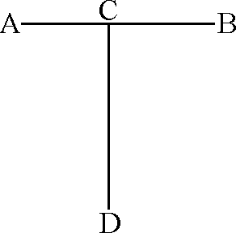图1
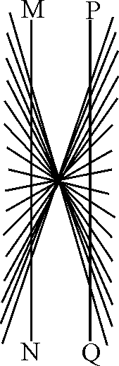图2
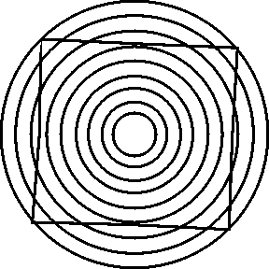图3[

知识链接：
1．长度测量结果由数字(准确数、估计数)和单位组成。
2．错误与误差区别：错误能避免，误差不能避免，只能减小。

提示：
①误差与错误不同，误差不是错误，错误应该避免。
②误差总是存在，不可避免。

方案二提示：
平均值比较接近真实值，其有效数字应与测量值相同。[来

对照学习目标思考：
1．今天我学到了哪些探究方法？
2．我学到了哪些知识？
3．我还存在的疑惑是什么？
自学互研 生成能力
INCLUDEPICTURE "../../自主探究.TIF" \* MERGEFORMAT 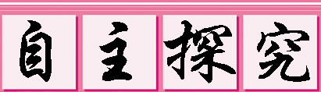
自主阅读教材P_{11～12}，完成下列问题：
1．测量：将待测量与一个__公认__的基准进行__比较的过程__。是科学实验的重要环节，这个公认的基准就叫一个__单位____。
2．为了方便国际间的文化、科技方面的交流，国际上规定了一套统一的单位，叫__国际单位制__，简称__SI__制。在国际单位制中长度的单位是__米__，符号是__m__。
3．下列长度单位换算正确的是( D )
A．78cm＝78cm×10mm＝780mm B．78cm＝78cm×10＝780mm
C．78cm＝78×10＝780mm D．78cm＝78×10mm＝780mm
4．换算下列长度单位：
一张纸的厚度为7.5×10^{－5}m＝__7.5×10^{－5}×10⁶μm__＝__75__μm
珠穆朗玛峰的高度为8844.43m＝__8844.43×10^{－3}km__＝__8.8443__km
[来源:Zxxk.Com]
自主阅读教材P_{12～14}，完成下列问题：
5．观察测量工具：刻度尺、皮卷尺、游标卡尺、螺旋测微器
6．观察刻度尺：①__量程__；②__分度值__；③__零刻度线__的位置以及是否磨损。
7．概括和小结：刻度尺的正确使用：
①会认：__认清量程，分度值__
②会选：__估计待测长度来选择合适的刻度尺__
③会放：__刻度尺应与待测长度平行或重合，物体一端与“0”对齐__
④会看：__视线应与刻度尺正对__
⑤会读：__估读到最小刻度值的下一位__
⑥会记：__记录时应有“数值＋单位”__

自主阅读教材P₁₃，完成下列问题：
8．__测量值__与__真实值__之间的差异叫误差，减小误差的方法有：__多次测量取平均值__、__改进测量方法(或选用更精密的测量工具)__。
INCLUDEPICTURE "../../合作探究.TIF" \* MERGEFORMAT 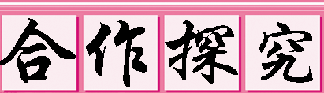
1．对子之间相互检查独学成果，给出评定等级，并标注对子间不能解决的疑惑。[来源:学*科*网]
2．小组长统计本组的疑惑，并帮助解决疑惑，若不能解决做好标记。
3．组长组织讨论、展示方案，并分工做好展示准备。
交流展示 生成新知
方案一 四位同学分别用同一把最小刻度为毫米的刻度尺测量同一支铅笔的长度，记录的数据如下，其中错误的是( C )
A．171.2mm B．1.712dm C．0.1712km D．0.1712m
方案二 小莉用刻度尺测物理课本的宽度，之后四次测得的数据如下：L₁＝18.51cm，L₂＝18.53cm，L₃＝18.54cm，L₄＝18.52cm，则物理课本宽度最接近于( B )
A．18.525cm B．18.53cm C．18.52cm D．不好判断
当堂演练 达成目标[来源:Z§xx§k.Com]
见学生用书
课后反思 查漏补缺

